Аукционы являются одним из старейших видов продажи товаров, которые существовали ещё во времена Древнего Рима и Вавилона[2]. Тем не менее, в отличие от рынков совершенной (по Вальрасу) и несовершенной (по Курно-Бертрану) конкуренции, моделированию аукционных рынков уделялось гораздо меньше внимания[1].

Но в связи с необходимостью управления сложными экономическими системами со стороны государства принцип аукциона становится всё более актуальным. Действительно, рынок не всегда способен обеспечить стабильное развитие экономики, и тому доказательство многочисленные экономические кризисы прошлого. Это же касается и директивного планирования, которое не в состоянии охватить всю номенклатуру товаров и точно определить необходимые объёмы производства.

Поэтому моделирование аукционов может значительно повысить эффективность управления экономическими системами.

Актуальность моделирования аукционов подтверждается также большим распространением электронных аукционов, или интернет-аукционов, в которых может участвовать любое заинтересованное физическое или юридическое лицо. Исход аукциона для каждого конкретного участника, продавца или покупателя, зависит от того, какую цену он предложит за товар, и в каком объёме он этот товар реализует или приобретёт. Поэтому для оптимального выбора цены и объема товара может потребоваться моделирование данного аукциона.

Задача состоит в разработке приложения, которое на основании информации о продавце (максимальный объём продажи, удельная стоимость одного товара) и ценовых функциях других участников аукциона, отображает динамику изменения прибыли продавца при установлении им различных цен на данный товар. Результат необходимо выводить в виде графика зависимости прибыли продавца от установленной им цены на продукт.

Рассматривается модель рынка, в которой присутствуют продавцов и покупателей однородного товара, причем -ый продавец заявляет наибольший и наименьший объем поставки, а также функцию цены , -ый покупатель заявляяет наибольший и наименьший объём закупки и функцию цены , то есть функции цены участников зависят от объема заявок.

Но основной недостаток такой постановки задачи состоит в том, что она содержит заранее неизвестную цену аукциона. Поэтому удобнее использовать постановку в виде вариационного неравенства.

Причем, это вариационное неравенство может применяться для моделирования различных типов аукционных рынков, что позволяет найти решение исходной задачи, используя методы, применимые к вариационным неравенствам.

Приложение может работать в нескольких режимах, каждый из которых реализует один из частных случаев вышеприведенной задачи.

**Фиксированные цены продавцов**

Рассмотрим аукцион, где продавцов заявляют свои фиксированные цены и максимальные объемы поставки для удовлетворения заявленного объема закупок некоторого однородного товара.

**Фиксированные цены продавцов и покупателей**

Этот случай отличается от предыдущего тем, что помимо фиксированного объема закупок здесь присутствуют еще покупателей, каждый из которых готов приобрести не более единиц товара по фиксированной цене .

**Цены зависят от объема продаж**

Как и в общем случае, эту задачу можно привести к вариационному неравенству.

Для решения этого вариационного неравенства необходимо воспользоваться приближенным методом вычисления.

Изначально выбирается любой вектор . Далее работает итеративный процесс, в котором . Пусть имеется вектор , по формулам и определяются цены покупки (или продажи) каждого из участников аукциона. Теперь необходимо решить задачу линейного программирования.

Её решение – новый вектор объёмов

Выбор можно осуществлять различными методами, например, , также можно выбирать линейным поиском.

В первую очередь напомню, что целью создания приложения была помощь в выборе цены товара конкретному продавцу, поэтому результатом решения задачи является не цена аукциона и вектор объемов продажи или покупки товара, а прибыль продавца от продажи товара. Эта прибыль вычисляется следующим образом: пусть – это удельные затраты на изготовление одной единицы товара, эти затраты могут быть постоянными, а могут зависеть от объема продаж, – цена, по которой продавцу удалось продать товар, – количество единиц товара, которое удалось реализовать на аукционе, тогда – это итоговая прибыль, которую получает продавец после аукциона.

Каждая задача решается для различных цен на товар данного продавца, начиная от величины удельных затрат, заканчивая ценой, при которой прибыль продавца снова обратится в ноль. Шагом увеличения цены является один процент от удельных затрат на производство единицы товара.

**ПРИМЕР**

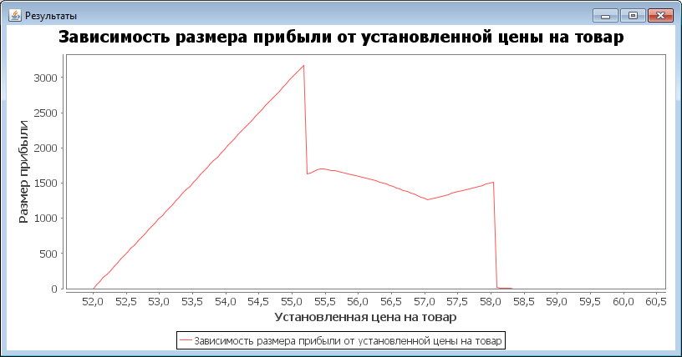

По этому графику видно, что наибольшую прибыль продавец получит, если установит на свой товар цену, равную 55. При попытке увеличить цену суммарная прибыль продавца будет лишь уменьшаться, поэтому нет смысла делать цену на товар слишком высокой.